Curso de Programación con Apuntadores

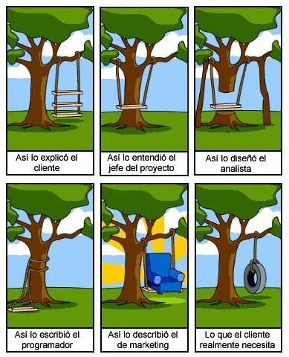

Objetivo: Proporcionar a los alumnos herramientas avanzadas de programación. Incrementar las habilidades de programación en los estudiantes.

Dirigido: A estudiantes de la Facultad de Ingeniería Eléctrica de la UMSNH.

Duración: 20 horas presenciales.

Días: Los días JUEVES a partir del 5 de Marzo y hasta el 21 de Mayo de 2015.

Horarios: De 14:00 a 16:00 horas.

Lugar: Laboratorio de Computo Avanzado

Cupo: 20 estudiantes.

Costo: Sin costo.
Requisitos: Disponibilidad de tiempo y conocimientos básicos de programación en C.

Contenido
- Arreglos y apuntadores
- Estructuras de datos autoreferenciadas
- Listas con apuntadores

Bibliografía.
- Deitel. Como Programar C/C++ y Java. Cuarta Edicion. Prentice Hall
- Estructuras de datos en C. Aaron M. Tenenbaum. Editorial Pearson.
- Juan Carlos Lóez García. Algoritmos y Programación. Segunda Edición

Se entregará CONSTANCIA de asistencia.
Responsables e inscripciones con:

Angel Torres Martín  a0617951k@fie.umich.mx | Victor Hugo Ramírez Rodríguez  a0617971c@fie.umich.mx | Moisés García Villanueva  moigarciav@gmail.com

